

**Manual de Usuario Sistema Integrado de Gestión de Biblioteca (SIGB) para la DGAC**

**Versión:** 1.0

**Fecha**: 15 de octubre de 2025

**Profesor a cargo:** Fabian Guajardo

**Autores:** Cristian Martínez, Renato Toro, Rodolfo Morales, Miguel Donoso

**1. Introducción**

El presente manual tiene como finalidad guiar al usuario en la utilización del Sistema Integrado de Gestión Bibliotecaria (SIGB), un prototipo desarrollado como parte del proyecto Capstone de Duoc UC para la Dirección General de Aeronáutica Civil (DGAC).

El sistema busca digitalizar y centralizar los procesos bibliotecarios, actualmente ejecutados de manera manual, optimizando la gestión de materiales, usuarios y reportes institucionales.

La versión actual corresponde a una implementación inicial (prototipo funcional) que incluye los módulos principales de Catalogación, Catálogo Público (OPAC) y Administración de Usuarios, con el módulo de Circulación (Préstamos y Devoluciones) en fase de diseño e integración.

**2. Acceso al Sistema**

**2.1** Requisitos técnicos

* Navegador web actualizado (Google Chrome, Mozilla Firefox o Microsoft Edge).
* Conexión a Internet o red local.
* Credenciales institucionales (correo y contraseña) proporcionadas por el Administrador del sistema.

**2.2 Ingreso**

1. Abrir el navegador y acceder a la dirección:  
   <http://localhost:8000>
2. Ingresar correo electrónico y contraseña.
3. Presionar “Iniciar sesión”.
4. El sistema mostrará el menú principal con las opciones disponibles según el rol asignado.

*Si el usuario no puede ingresar, debe solicitar restablecimiento de contraseña al Administrador del sistema.*

**3. Roles y Permisos**

| **Rol** | **Descripción** | **Accesos habilitados (versión actual)** |
| --- | --- | --- |
| Administrador | Gestiona el sistema, usuarios, materiales y roles. | Acceso completo a todos los módulos. |
| Cargador | Registra, edita o desactiva materiales. | Catalogación, búsqueda OPAC. |
| Lector | Consulta el catálogo y visualiza la disponibilidad. | Catálogo Público (OPAC). |

***Los permisos para registrar préstamos o devoluciones están definidos en la arquitectura, pero no están activos en esta versión.***

**4. Interfaz General**

**4.1** Estructura principal

El sistema cuenta con una interfaz moderna y responsiva, con navegación lateral compuesta por:

* Inicio: Vista general del sistema.
* Catalogación: Administración de materiales.
* Catálogo Público (OPAC): Consulta de recursos disponibles.
* Usuarios: Gestión de cuentas (solo para administradores).
* Cerrar sesión: Finaliza la sesión del usuario.

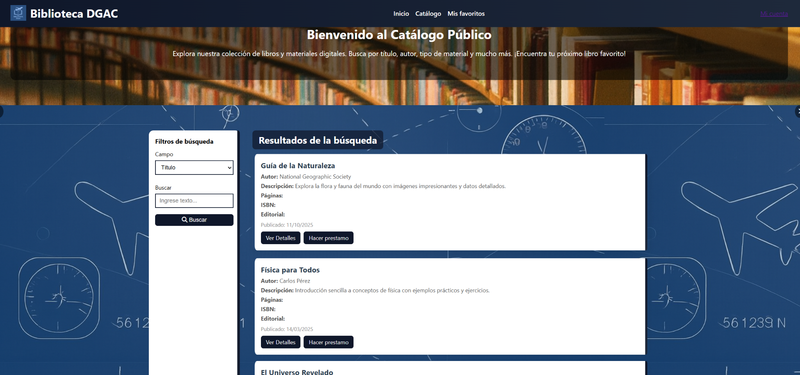

1. **Módulos Activos**

**5.1** Catalogación

Objetivo: Gestionar el registro de materiales bibliográficos de manera estructurada y trazable.

Agregar nuevo material

1. Acceder a “Catalogación → Agregar material”.
2. Completar los campos obligatorios:
   * Título
   * Autor
   * Año de publicación
   * Tipo de material (libro, revista, mapa, etc.)
   * Cantidad disponible
3. Presionar “Guardar”.
4. El sistema confirmará el registro y mostrará el nuevo material en la lista general.

Editar o desactivar material

1. Ir a “Catalogación → Lista de materiales”.
2. Seleccionar el ícono de editar para modificar datos.
3. Si se desea inhabilitar el material sin eliminarlo, usar la opción “Desactivar”.

***La eliminación es lógica, preservando el historial y la trazabilidad.***

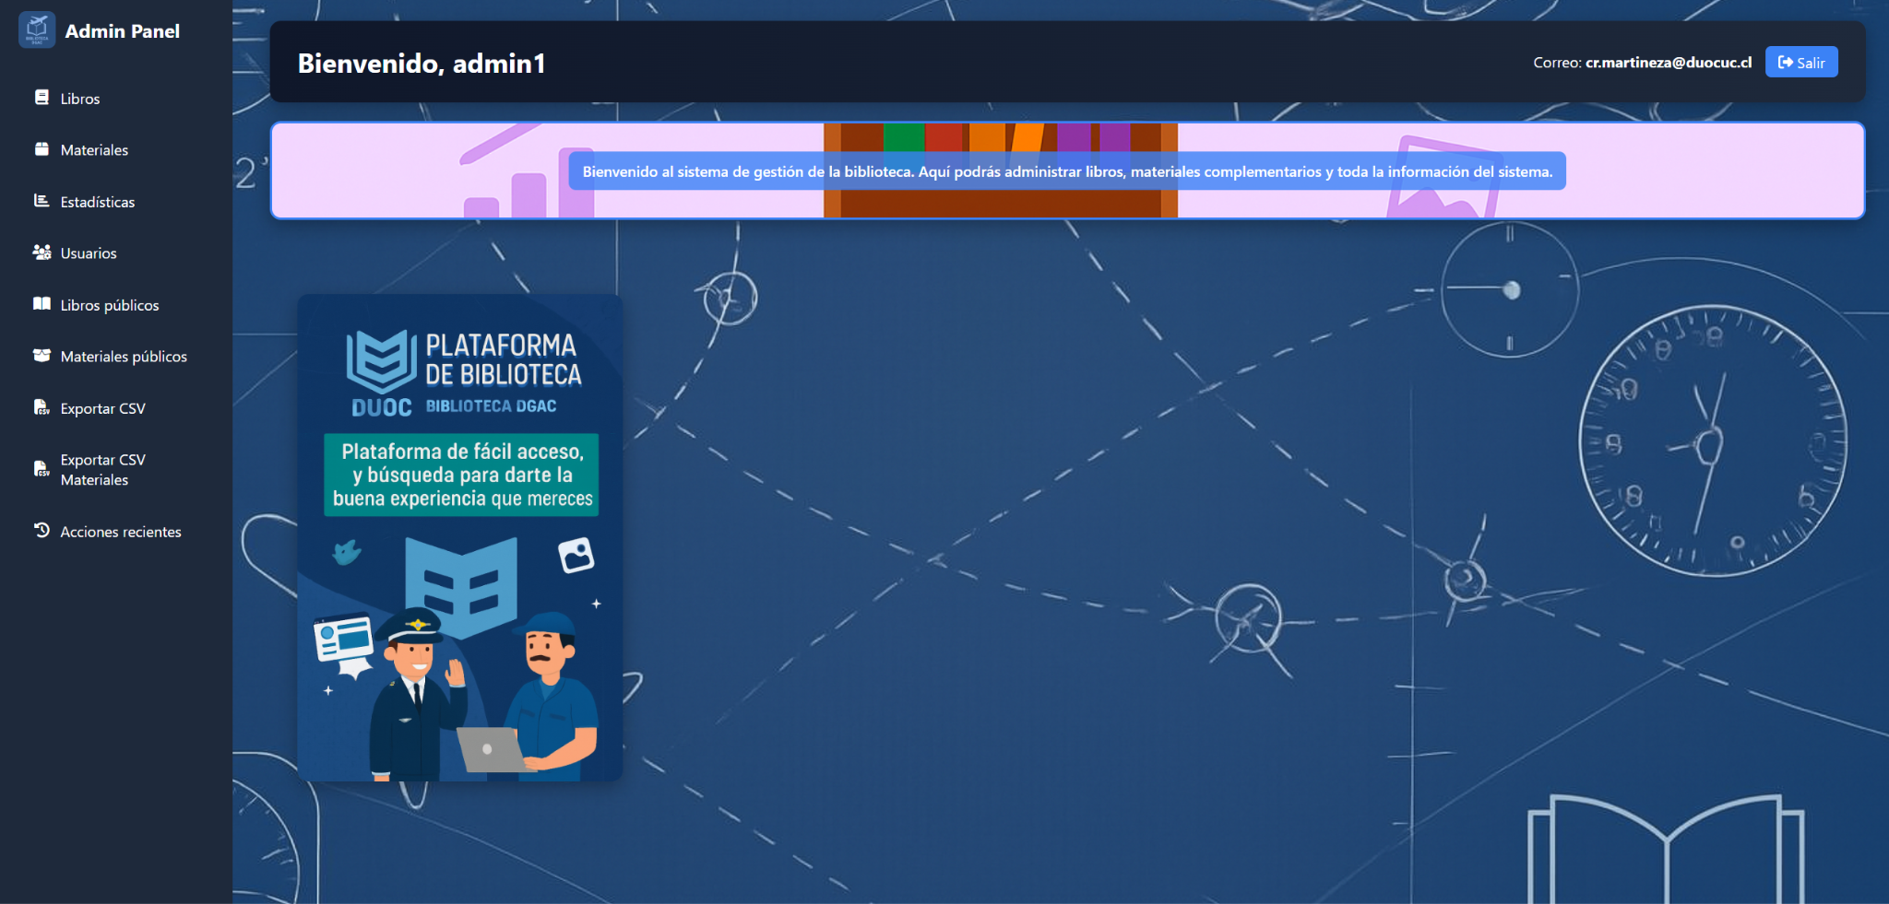

**5.2 Catálogo Público (OPAC)**

Objetivo: Permitir a los usuarios consultar los materiales disponibles en la biblioteca.

Buscar materiales

1. Seleccionar “Catálogo Público (OPAC)”.
2. Ingresar uno o varios criterios de búsqueda:
   * Título
   * Autor
   * Tipo de material
   * Año de publicación
3. Presionar “Buscar”.
4. El sistema mostrará los resultados filtrados, incluyendo:
   * Título
   * Autor
   * Tipo
   * Estado (*Disponible / No disponible*)

Visualizar detalles

* Al hacer clic sobre un material, se despliega una ficha con información completa.
* Se indica cantidad disponible, ubicación y descripción.

***El diseño es responsive, optimizado para dispositivos móviles y tablets.***

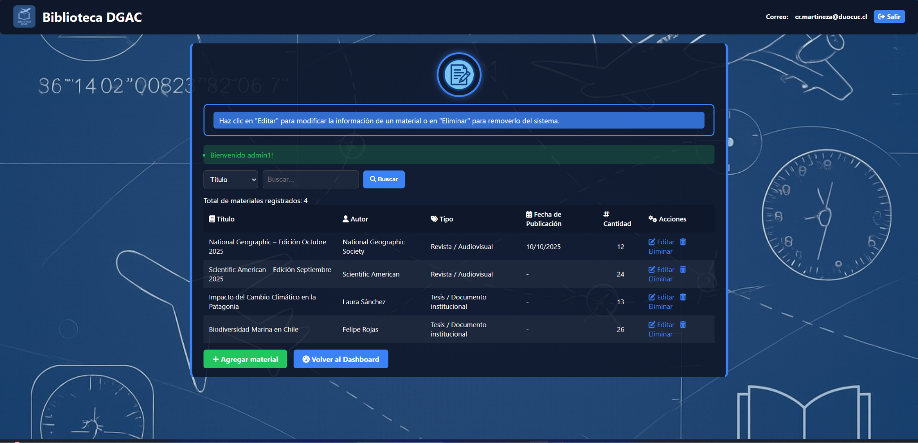

**5.3** Administración de Usuarios

Objetivo: Permitir al Administrador gestionar cuentas, roles y accesos.

Registrar nuevo usuario

1. Ir a “Administración → Usuarios”.
2. Presionar “Agregar usuario”.
3. Completar nombre, correo, contraseña y rol correspondiente.
4. Presionar “Guardar”.

Editar o desactivar usuario

1. Desde la lista de usuarios, seleccionar el perfil deseado.
2. Modificar información o desactivar la cuenta.
3. Confirmar la acción.

***El sistema no permite eliminar usuarios con materiales asociados o registros dependientes.***

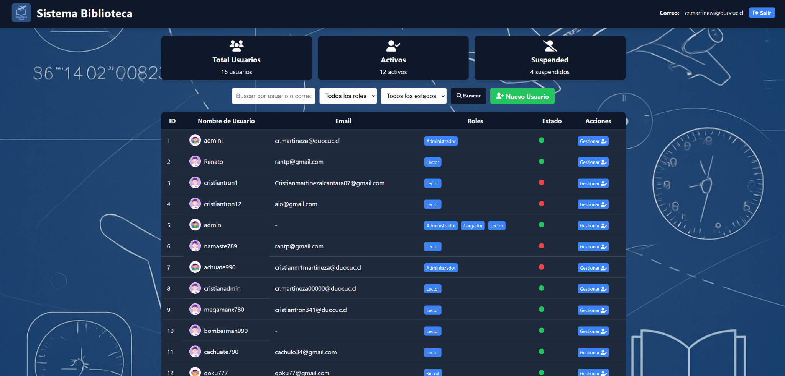

**6. Módulos en Desarrollo**

**6.1 Circulación (Préstamos y Devoluciones)**

El módulo de Circulación se encuentra en fase de implementación.  
Su objetivo será automatizar la gestión de préstamos, devoluciones y control de disponibilidad, con trazabilidad completa mediante auditoría.

En esta versión:

* Solo está disponible la visualización del diseño funcional (interfaz y endpoints).
* Las operaciones de préstamo, devolución y cálculo de plazos no están activas aún.

***Estas funciones se activarán en la versión productiva tras integrar el flujo completo en el backend Django.***

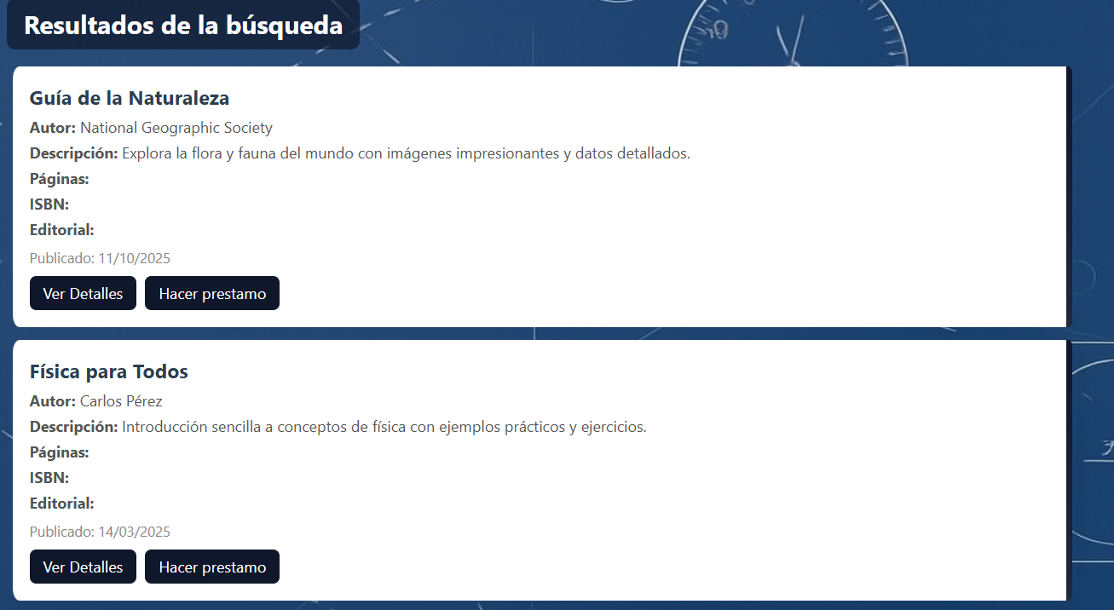

**7. Auditoría y Seguridad**

Todas las acciones relevantes (registro, edición o eliminación lógica) se almacenan en la base de datos con:

* Usuario responsable.
* Fecha y hora (timestamp).
* Tipo de acción realizada.

Esto garantiza la trazabilidad y transparencia de las operaciones internas.

El acceso al sistema está protegido mediante autenticación segura y roles con permisos diferenciados (RBAC).

**8. Buenas Prácticas**

* Iniciar sesión solo con credenciales propias.
* Cerrar sesión al finalizar cada sesión de trabajo.
* Evitar duplicar registros en catalogación.
* Notificar al administrador en caso de inconsistencias.
* No eliminar ni modificar materiales sin revisión previa.

**9. Resolución de Problemas Comunes**

| **Problema** | **Posible causa** | **Solución** |
| --- | --- | --- |
| No puedo ingresar al sistema | Credenciales incorrectas o usuario inactivo | Solicitar reactivación al administrador. |
| No se guardan los cambios | Campos obligatorios incompletos | Verificar formulario y reintentar. |
| No aparecen materiales nuevos | Filtro activo o material inactivo | Limpiar filtros o revisar el estado del registro. |

**10. Estado Actual del Sistema**

| **Módulo** | **Estado** | **Descripción** |
| --- | --- | --- |
| Catalogación | Implementado | Funcional y operativo. |
| Catálogo Público (OPAC) | Implementado | Consultas y filtros activos. |
| Administración de Usuarios | Implementado | Creación y control de roles. |
| Circulación (Préstamos y Devoluciones) | En desarrollo | Lógica definida, sin funciones activas. |
| Reportes y Auditoría | Parcial | Registro automático en base de datos. |